Усилитель мощности на ГУ-81М, непрофессионального исполнения.

Разное. Подобие предисловия.
Ноябрь 2009г.
1)Начну с благодарностей. Прежде всего, благодарю моего старого верного друга Володю UA1CAK, или учитывая, что нам с ним каждому уже более 60 лет… Владимира Петровича Шаповаленко- UA1CAK. Надо отметить, что в нашем региональном радиоклубе АЛРС (ассоциация любителей радиосвязи по С.Петербургу и Ленинградской области) народ вообще весь доброжелательный и отзывчивый. Посильную помощь окажут всегда, даже абсолютно незнакомые одноклубники, что уж говорить о старом друге Владимире, лет 30 дружим…
Разумеется, UA1CAK помог с комплектацией, но паять за меня он не будет. Поэтому за качество сборки конструкции отвечаю только я. А мои конструкторские способности чётко классифицированы в RU QRP клубе:
« Юрий на практике доказал, что даже обладая самыми заурядными конструкторскими способностями, не составит большого труда…»
Словом, кто ожидает увидеть шедевр, сопоставимый по качеству с конструкциями ведущих конструкторов усилителей мощности: Александром (RA6ED),Юрием (UA6CR), Анатолием (UR5CX)… не буду всех перечислять, называю по памяти, могут на этом чтение прекратить.
Что касается моего членства в RU QRP клубе... Мой главный клуб- АЛРС, и ни на какой другой клуб я его менять не собираюсь, и мысли не держу, но т.к я очень люблю работать на прогулках в лесах- полях, применяя портативный QRP/p самодельный аппарат (иногда и Р-143), то я и вполне действующий член QRP клуба, дополнительно. С ведущими членами QRP клуба я знаком лично и поддерживаю дружеские отношения со многими из них.
Со стационарной радиостанции я очень редко работаю QRP и только на QRP частотах, или с членами клуба, или в QRP тестах.
А вот QRP/p я вызываю станции и вне QRP частот, никого это не раздражает, все понимают, что, если я всю радиостанцию: антенну, аккумулятор, ключ, трансивер и пр. несу на себе, то я могу работать только QRP. Встречают в эфире всегда доброжелательно.

2) Летом этого года я окончательно осознал, что за 34 (с 1975 года я работаю в эфире) года работы в эфире собрать своими руками всего 2 (два) усилителя мощности, то есть за 17 лет собираю один усилитель мощности, это не очень. А уж когда прочитал сообщение Анатолия (UR5CX), что он собрал за 20 лет более 200 усилителей мощности, Ровно в 100 раз больше, чем я! Ясно, что Анатолий владеет мастерством сборки профессионально и нет и речи, что бы я пытался на таком же уровне собрать УМ. Но, на любительском- то уровне я должен собрать, хотя- бы для повышения самоуважения!
Начал я с того, что отдал свой усилитель. Иначе я бы до сих пор находил массу оснований не заниматься сборкой нового УМ. Оснований можно найти вагон: мастерство у меня не очень, где корпус взять, времени нет, дела, дождь, снег, пасмурно, солнечно, футбол нужно посмотреть, супруга заставила мусор вынести, какой тут усилитель мощности... В основе же- элементарная махровая лень!

3) Итак выбор лампы…
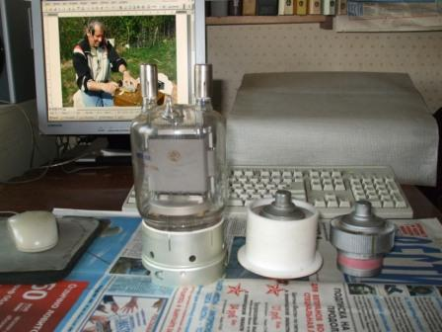
На мониторе фото- я работаю QRP/p на природе… Для представления, о чём шла ранее речь .
Лампы специально показываю, что бы было ясно, ГУ-81М я выбрал не из-за отсутствия альтернативы. Фото- что бы не сказали: «У него ГУ-74Б нет, вот он и хвалит ГУ-81М!».

О бедной ГУ-74Б замолвите слово.
Итак у меня выбор- или ГУ- 81М, или ГУ-74Б(TNX UA1CAK!). Чего только негативного не сказано в адрес великолепной лампы ГУ-74Б… Я специально поинтересовался у профессионалов. Никто из них и слыхом не слыхивал, что ГУ-74Б плохая, ненадёжная лампа, с ничтожным сроком работы. Ставят эти лампы ГУ-78Б, ГУ-43Б, ГУ-74Б (и т.п) в передатчик, включают его, отдают управление пользователю и работают эти лампы 2 года непрерывно, с сохранением рабочих параметров, и продолжают работать. Ежегодно на пару часов передатчик выключают- капнуть масла в подшипники вентиляторов, убрать пыль и всякую сухую моль и мух. И всё!
Будем считать по самому минимуму – 700 суток работает ГУ-74Б. Представляете себе отработать в 700 суточных тестах? Это же сколько лет работы в эфире…
Но, надо отметить: с этих ламп мощность снимается, а не «сдирается». С ламп снимается не больше паспортной мощности, охлаждаются лампы, с явным запасом, относительно предусмотренного в паспортных данных. Никаких превышений режимов нет. А уж перекачка…
Каким образом лампой 6Э6П можно перекачать ГУ-74Б? Если у кого это получится, его нужно занести в «Книгу рекордов» и поставить, хотя бы гипсовый, бюст на родине. Ещё нужно отметить, что лампы применяются действительно кондиционные. Не, которые выработали почти весь ресурс и сняты с эксплуатации, после чего были вымыты стиральным порошком, потом шампунем, придающим блеск волосам, упакованы в штатную коробку и проданы на рынке как : «Новые ГУ-74Б в упаковке».
Я, было «загорелся»: « Собираю УМ: 6Э6П+ ГУ-74Б. Никаких хитроумных ухищрений для исключения перекачки. На вход подаю 1 вольт и 500 ватт на выходе!». Нужно найти 2 вентилятора – турбинки и.. «по коням!!».
Охладило меня внезапное отключение электричества, как раз когда я копировал CD диск, который пропал. Но, это диск, цена которого явно не велика. А ГУ-74Б? Так, используемые когда-то в усилителе ГИ-7Б (2 штуки), при отключении электричества, всегда выходили из строя.
Горячие лампы, при отключении электричества, выходят из строя через несколько секунд, сетка расположена к катоду на расстоянии десятых долей миллиметра и происходит замыкании сетки с катодом.
Загадка, почему многие и не задумываются, что ножку лампы нужно охлаждать самым серьёзным образом?
У меня, таким образом, угроблено 8 штук ГИ-7Б, после чего я оставшиеся лампы отдал другому коротковолновику (жалко гробить лампы) и решил более металлокерамические (металлостеклянные) лампы не применять. Не буду врать, лампы эти мне глубоко симпатичны, а усилитель 2*ГИ-7Б считаю лучшим.

О бедной ГУ-81М замолвите слово.

«Старьё, громадная, 10 ампер накал, рогатая, тупая, света от неё, тепла от неё, фантастически надёжная, никакого динатронного эффекта, непревзойдённо долговечная, с ничтожно маленькой проходной ёмкостью, обдува не требует…»
Вынужденно отказавшись от ГУ-74Б, я приобрёл уникальную возможность: через несколько секунд, после включения УМ, можно работать в эфире. Не нужно «предполётной подготовки», «раскручивания винтов» и, после выключения УМ ещё несколько минут «вращать винты» для охлаждения лампы.
Оцените- несколько секунд, пусть 15 секунд, что бы мягко включить источник питания, и можно работать… Услышал нужную станцию, щёлчок тумблером и УМ в работе. Уже одно это преимущество может обосновать применение ГУ-81М вместо той- же ГУ-74Б. Нет необходимости держать УМ «под парами», как те же мои усилители на ГУ-50, или на ГИ-7Б.
Сколько было случаев, когда теряешь возможность провести интересную связь из-за того, что лампы прогревались!
Внезапное отключение электричества никак не скажется на ГУ-81М.
О надёжности ГУ-81М вообще можно не говорить, она общеизвестна и неоспорима.
Известный недостаток- низкая крутизна. Это, лично у меня, восторга не вызывает. Но, это небольшой недостаток, достоинства лампы этот недостаток компенсируют с лихвой.
О 800 вольт на экранной сетке, как находке Сергея Пасько. Я в курсе, а то ещё меня начнут бомбардировать, как это обычно бывает, всякими ссылками- адресами. С Сергеем мы встречались в эфире и он любезно мне всё рассказал, кажется, ещё до публикации на сайте СКР. Моё отношение- абсолютно спокойное, как к техническому решению.
Лично я, сторонник, по возможности, соблюдения паспортных режимов. Если реле требует 27 вольт, то и подавать 27 вольт, даже если это реле и срабатывает от 15 вольт и, некоторое время, «живёт» при питании 40 вольтами. Если у 6Э6П по паспортным данным на анод не более 150 вольт, то 300 вольт я подавать не буду. Хотя и все эти лампы: «… разрабатывались для военных, с 1.5- 2 запасом прочности и т.п».
«Раздевание» ГУ-81М я даже не комментирую.

Начало работы.
Я себе поставил задачу собрать «полочный» усилитель- т.е. для размещения на полке. Место позволяет разместить корпус от компьютерного системного блока. Вес ограничен, по понятной причине. Источник анодного напряжения, разумеется, отдельно.
« В любой компьютерной фирме, по бросовой цене…» Не по бросовой, но действительно корпуса есть. Ни один мне не подошёл. Хлипкие какие-то, железо толщиной в тетрадный лист… Сказали: «Приезжайте ещё, выбор всегда есть..» .
Я стал искать среди всех местных знакомых, используя известную всем «валюту».
Нашёл какой-то древний бывший осциллографический прибор, рама которого подошла для моих целей. С большими затруднениями нашёл необходимое количество дюраля, далеко не того качества, как желательно, но это всё что удалось.. Уголок дюралевый? Где же его взять?
Прошли времена, когда в «Юном технике» можно было не просто купить листы дюраля, но и тебе их могли нарубить по указанным размерам. И всё, действительно, за символическую плату.
Наконец, началась работа.
Кстати в эфире-то я сейчас работаю без усилителя. Это вдохновляет и повышает мотивацию работы по сборке УМ!

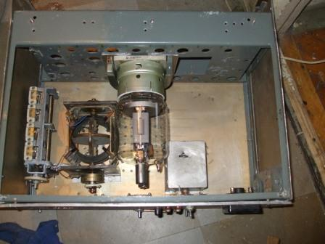
Вот здесь нужно было ГУ-81М сместить к одной из сторон, вправо в данном случае. Это я не продумал. Разумеется, большинство просто в восторге от одной из опубликованных конструкций, в которой, детали усилителя только что не утрамбованы, всё буквально вплотную. Я сторонник поучиться у профессиональных конструкторов, посмотреть, как сделано в профессиональной аппаратуре. Там контурная система размещается свободно, вч энергия не греет стенки корпуса. И место было. Тут я прозевал. Хотя и не так уж у меня здесь всё и зажато…

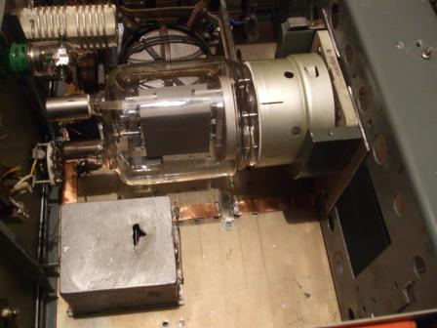

Я подозреваю, что я единственный, кто собрал всего 2 усилителя мощности, собираю 3-й, но если найдётся кто-то такого же уровня коротковолновик, обращаю внимание на проложенную медную шину. К ней присоединяются все ВЧ цепи, да и вообще желательно все соединения с корпусом осуществлять через эту шину.

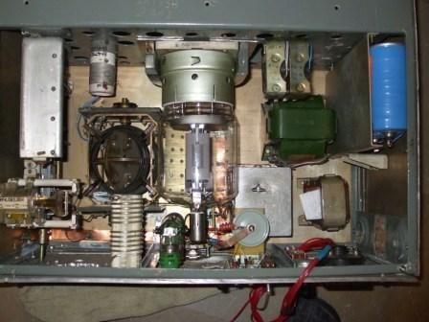

На фото видны практически, все главные комплектующие. Трансформатор ТН-61, ТПП-280. Один для накала ГУ-81М, второй для питания реле.
На этом этапе работы, обнаруживаю, что кто-то аккуратно поставил рядом с «мусоркой» прекрасный компьютерный корпус- элегантный, чёрный, с прочными, снимающимися боковыми стенками, с вентилятором для вытягивания горячего воздуха из корпуса. Такие корпуса «в любой компьютерной фирме» вовсе за бесценок не отдаются! Но, я уже выполнил столько работы, что
никакого желания начинать всё снова наотрез не было. Если бы этот корпус раньше попался!
А так и нужно было бы сделать приличную лицевую панель, остальное просто элегантно.
Размеры, буквально 1:1 с моим железом, во всяком случае, зрительно… У моего железа: 500х200х400, у моего компьютера 210х430х400. Тот, найденный корпус был больше размерами, чем блок моего компьютера. Да и абсолютно без ущерба, глубину корпуса УМ можно было уменьшить на 45 мм, у меня там получилось свободное место. Т.е. теоретически, можно отпилить 45 мм и это никак на усилителе бы не сказалось.

Схема усилителя.
Схема абсолютно классическая. Для представления о чём речь, не помешает. Излишними подробностями и мелочами я схему не перегружаю, это специально.

Питание удвоителя напряжения сети и получения отрицательного напряжения -300 вольт.

Для получения напряжения 600 вольт и -300 вольт используется напряжение сети. При этом стабильность напряжений и 600 и 300 вольт обеспечивается с высокой точностью, при условии, что напряжение в сети соответствует техническим нормам.
Для правильного подключения к сети используются 2 реле МКУ-48, обмотки которых одним выводом подключаются к электро- техническому заземлению, а вторые выводы соответственно к одному и второму проводу сети. независимо от того, на каком проводе будет фаза, реле абсолютно правильно и надёжно осуществляют подключение к сети.
Без подключения к электротехническому заземлению реле сработать не могут и издают довольно громкий треск, свидетельствующий о отсутствии подключения к заземлению.
Здесь имеется кое- какая тонкость. Обмотки реле, при отсутствии заземления, подключены к сети последовательно и могут, сработав, вызвать короткое замыкание. Я добавил подключение обмотки каждого реле через нормально замкнутые контакты второго реле, срабатывание реле без подключения заземления невозможно. Хотя, мои экземпляры реле и не срабатывают от 110 вольт, на мой взгляд, добавленная цепь не помешает.

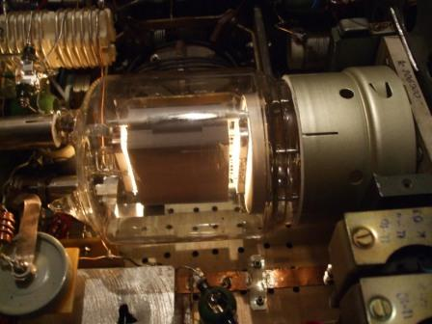
На фото в правом нижнем углу видны эти самые два реле МКУ-48.
Известная схема удвоителя. Ориентировочное соотношение ёмкостей: С1= 4*С2, С2= С3. Все конденсаторы на напряжение не менее 300 вольт, лучше, не менее чем на 350 вольт.
Мощность, приближённо считается 1 мкф- 1 ватт. Те. я применил ёмкости по 1000 мкф, С1 из 2-х параллельно. С1= 2000 мкф. С2=С3= 1000мкф. Учитывая, что конденсаторы не новые, 1 кватт нагрузки данная схема, наверняка всё- же обеспечит.
Пусковой ток весьма больших значений, 4 ампера сетевой предохранитель выбивает моментально. Для снижения пускового тока поставлены 2 проволочных резистора параллельно. Через 10 – 15 секунд, можно включать полное напряжение.
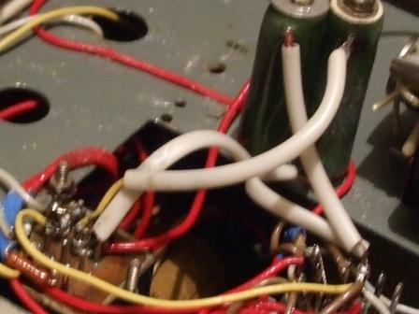
На фото проволочные резисторы и слева выводы РЭН-33. Отличное реле, кстати.

Конденсаторы 50 мкф на 300 вольт.
Получение напряжения смещения осуществляется до смешного просто.
Все диоды КД202Р, но не нужно объяснять, можно применять абсолютно любые подходящие.

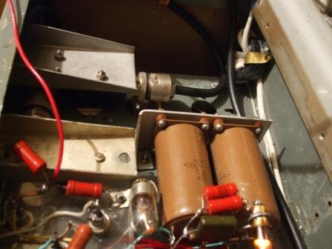
На фото видны конденсаторы 50 мкф на 300 вольт и неоновая лампочка для индикации напряжения минус 300 вольт, слева неоновая лампочка индицирует +600 вольт. Я их так и оставил в схеме, они предупреждают, что напряжение в цепи имеется!
Я, просто до смешного, дорожу своей жизнью, знаете ли..
При нагрузке около 250 ватт, данный удвоитель напряжения выдаёт ровно 600 вольт, без нагрузки на несколько вольт больше. Т.е стабильность питания экранной сетки ГУ-81М обеспечивается прекрасно.
Жгуты…
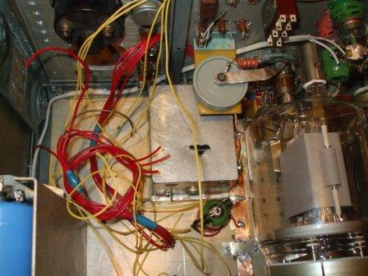

Переключение П-контура.

Каким образом П-контур переключается обычным галетником, загадка. В усилителе на 2*ГИ-7Б новый галетник в момент сгорел. Я начал подсоединять в параллель галеты…
Зарёкся! Нужно искать приличный переключатель. Разумеется, не нашёл.
На фото видно, чем я переключаю, разнотипные ВЧ реле… но, это уж чем богаты.
Все не используемые катушки должны быть надёжно замкнуты. В данном случае, это решается просто:
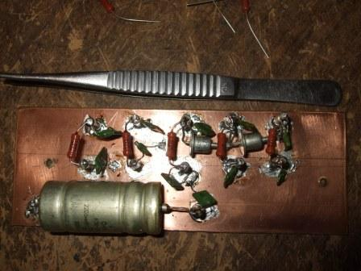

Абсолютно простая и всем известная цепь позволяет замыкать ненужные катушки.
Первые 3 положения переключателя- ВЧ контура, выше 7 мгц. Остальные 2 положения подключают вариометр- катушки параллельно и катушки последовательно.
Ещё добавлена возможность дополнительно подключать тумблерами емкость к «горячему» концу П- контура и дополнительную индуктивность. Маловероятно, что это понадобится, но возможность предусмотрена.

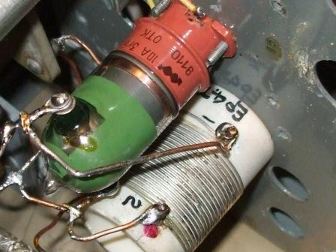
Дополнительный контур. Может понадобиться, при определённых условиях..

Включение обхода.
Обход усилителя мощности выполнен на 2-х т.н. коаксиальных реле:
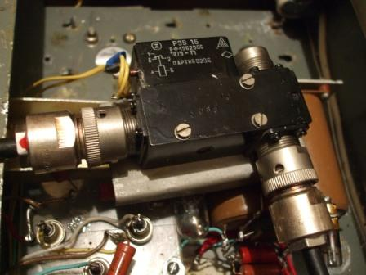
Реле, а я их впервые держу в руках и применяю, прекрасно работают. При нажатии педали реле срабатывают и сигнал проходит через усилитель.

Анодная цепь.
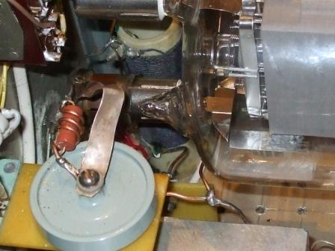
Дроссель анодный.
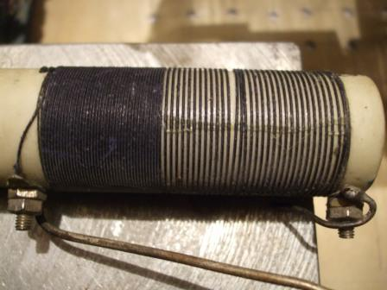
Измерительные приборы справа.
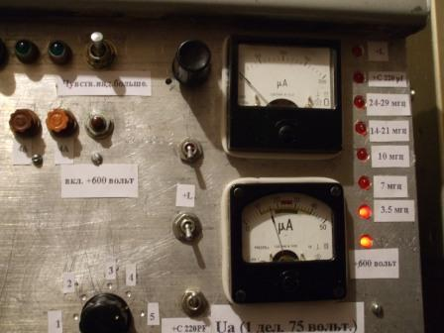
Измерительный прибор слева.
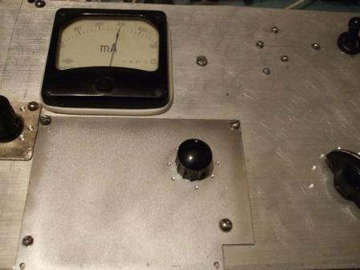
Монтаж завершён (Видны реле-«хлопушки»).
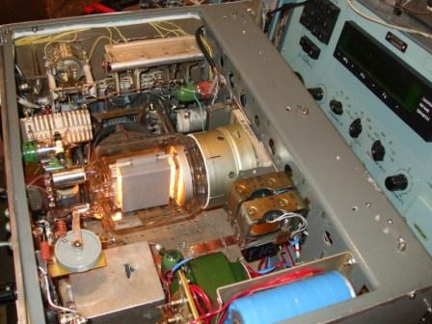
Задняя стенка: «обход», смещение ГУ-81М и пр.
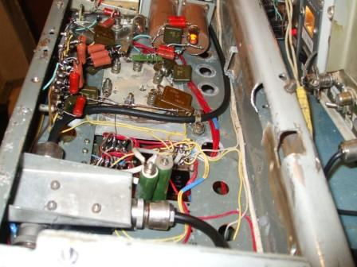

Индикация нажатия педали («В эфире»)
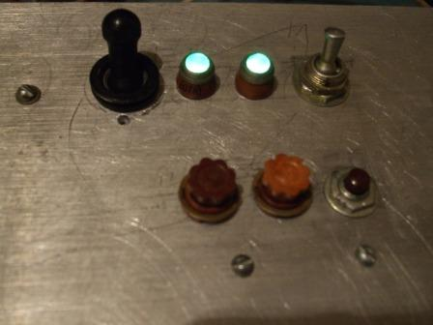

14.11.2009. Усилитель завершён.
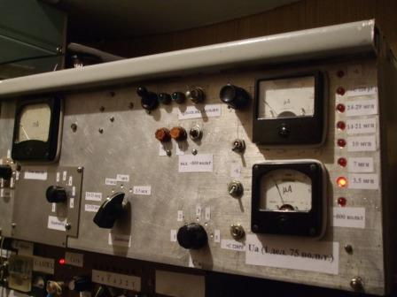

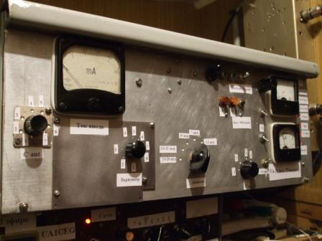

2 с лишним месяца всё свободное время, без ущерба семейным делам и половина отпуска в ноябре, отпуск ещё продолжается, ушло на сборку усилителя. Конечно, надо покрасить крышку, боковые стенки, заднюю стенку- это ближе к лету. Верхнюю крышку доработать- вырезать окошко и прикрутить сетку, отверстий недостаточно.
Конденсаторы электролитические заменить на новые. Но, по сравнению с затраченными усилиями, это такие мелочи, что и говорить не о чем.
Самое, что меня поразило, что ГУ-81М работает и при 600 вольтах на аноде, более 100 ватт выдаёт. Я, разумеется, читал, что эти лампы не требуют тренировки. Я верю, но вот на своих лампах что-то проверять не хочется. Было бы их у меня 100 штук, я бы и не задумывался. ГУ-50, практически иссякли, ГК-71 иссякли, 6П45С или иссякли, или иссякают, я их не применял.
Нужно к ГУ-81М относится бережно, это ГУ-74Б , ГУ-78Б и т.п ещё долго будут производиться, а ГУ-81М нет.
Постараюсь перебороть нетерпение и потренировать свой ресурс ГУ-81М: сутки под накалом, далее недели 2- 3 поработать в эфире с напряжением 600 вольт, затем следующую лампу.
Никаких самовозбудов, в этом отношении лампа прекрасная! Сеансы настройки можно проводить не опасаясь, что лампа выйдет из строя. 7-10 секунд после включения и можно работать в эфире.
Для раскачки я применяю QRP ламповый усилитель, т.е. дополнительных контуров на входе УМ не требуется.
Сколько на выходе…
Эти вопросы прекрасно расписаны на сайте СКР. Лично мне нужна выходная мощность 200- 500 ватт, регулируемая в этих пределах. Эту мощность ГУ-81 выдаст не напрягаясь.
А, если нужно больше, то и нужно-то подать на экранную сетку 800 вольт и добавить раскачки. Добавить пару электролитических конденсаторов и диод, получится утроитель сетевого напряжения- получаем 900 вольт. Придётся собирать и стабилизатор напряжения.

Вес усилителя.
Если посмотреть, ничего лишнего у меня в усилитель не встроено. Вес получился, если верить «бытовым напольным весам» 22 кг. Весы показывают то 18, то 20, то 22 кг, они рассчитаны для измерения веса человека- стать прямо, двумя ногами… Считаю по максимуму- 22 кг.
Итог.

Главный вывод- в компьютерный корпус усилитель на ГУ-81М встроить можно без затруднений, если источник анодного напряжения использовать внешний.

73! С уважением, UA1CEG, Александров Юрий, деревня Гарболово, Всеволожского района, Ленинградской области. LO-23,KP50FI.
Сайт: UA1CEG.narod.ru

